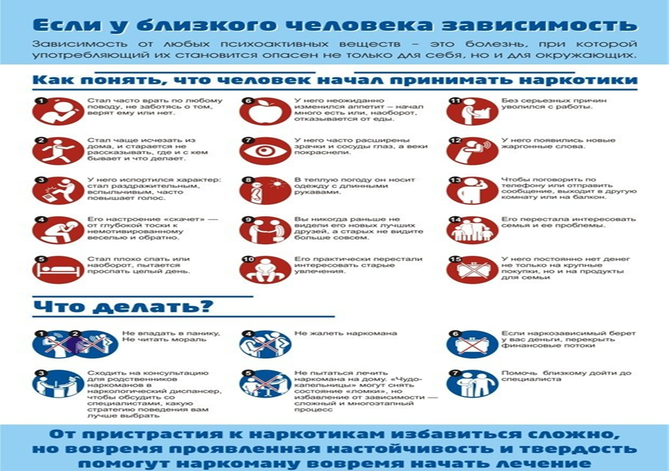

**ОБЩИЕ ПРИЗНАКИ УПОТРЕБЛЕНИЯ НАРКОТИКОВ:**

**Внешние признаки:**

* бледность кожи;
* расширенные или суженные зрачки;
* покрасневшие или мутные глаза;
* замедленная речь;
* плохая координация движений;

**Поведенческие признаки:**

* увеличивающееся безразличие к происходящему рядом;
* уходы из дома и прогулы в школе;
* трудность в сосредоточении, ухудшение памяти;
* неадекватная реакция на критику;
* частая и неожиданная смена настроения;
* необычные просьбы дать денег;
* пропажа из дома ценностей, одежды и других вещей;
* частые необъяснимые телефонные звонки;
* появление новых подозрительных друзей;
* потеря аппетита, похудение, иногда чрезмерное потребление пищи;
* хронический кашель.

**Признаки - улики:**

* следы от уколов, порезы, синяки;
* свёрнутые в трубочку бумажки, маленькие ложечки, капсулы, бутылки, пузырьки.

**Наркозависимость выражается также**в нарушении сна, мышечных и суставных болях, нестабильном артериальном давлении, сухости во рту, снижении половой потенции, нарушении менструального цикла, похудении, нарушении защитных свойств организма и др.

**Внешние признаки наркопотребления независимо от вида наркотика**

**Примечание.**Следует учитывать, что приведенные признаки даже в совокупности могут быть не связаны с потреблением наркотиков. Их необходимо оценивать в контексте конкретной ситуации и конкретной личности.

**Внешний вид и поведение**лица, употребляющего наркотические средства либо психотропные вещества не соответствуют окружающей обстановке, по признакам напоминают алкогольное опьянение, но при этом отсутствует запах алкоголя изо рта.

**Глаза:**не реагируют на свет; имеют покраснение; неестественный блеск; зрачки сильно сужены или расширены; появляются непроизвольные движения глаз или век.

**Изменение кожных покровов:** бледность лица и всей кожи или чрезмерное покраснение лица и верхней части туловища; наличие гнойничков на коже.

**Изменение речи:**речь становится несвойственной данному человеку: ускорена, подчеркнуто выразительна, непоследовательна, с перескакиванием с темы на тему или же замедлена, невнятна и нечетка («каша во рту»), осиплость голоса; используется жаргон наркоманов.

**Изменения во внешности:** ношение рубашек с длинным рукавом в жаркую погоду с целью скрыть следы от инъекций на руках; ношение темных очков, чтобы скрыть расширенные или суженные зрачки.

**Изменение настроения:**явно не соответствующие конкретной ситуации апатия (безразличие), подавленность, сонливость, благодушие или беспричинное веселье, смешливость, потребность много говорить, которые могут перейти в раздражительность, озлобленность, агрессивность, резкие немотивированные перепады настроения из одной крайности в другую.

**Изменение двигательной активности:** повышенная жестикуляция, избыточность движений, неусидчивость или обездвиженность, вялость, расслабленность, стремление к покою (независимо от ситуации).

**Нарушение координации движений:** нарушение четкости и последовательности действий, пошатывание и неустойчивость при ходьбе, покачивание туловища даже в положении сидя (особенно явное при закрытых глазах), изменение почерка; сложности в выполнении заданий, требующих концентрации внимания или координации движений.

**Изменение жидкостного обмена:**повышенные потливость и слюноотделение или, наоборот, сухость во рту, сухость губ.

**Нехарактерные запахи** изо рта, от волос и одежды (запах лекарств и других химических веществ, сладковатый запах, похожий на благовония, тмин, мяту, запах клея, растворителя).

**Изменения телосложения:**резкое похудение, потеря аппетита или чрезмерное потребление пищи, расстройства пищеварения.

**Изменение сознания:** нарушение, помрачение.

**1.  Места сокрытия наркотиков**

**Одежда:** потайные карманы, головной убор, носки, стельки обуви, нижнее белье и т.п.

Разовые порции наркотиков («чеки», «дозы», «марки» и т.п.) имеют небольшие либо миниатюрные размеры (например, маленький полиэтиленовый кулечек, туго связанный нитью, марлевая ткань или бинт, пропитанные опием).

**Средства для употребления наркотиков:**шприцы, иглы, кальяны, сигареты, специально изготовленные приспособления для курения смесей со следами нагара и т.п. Они также могут свидетельствовать о наличии самих наркотиков.

**Предметы и вещи:**сигареты (следует учитывать, что часто наркоманы смешивают наркотик с табаком и засыпают полученную смесь обратно в сигареты), пачки из-под сигарет, сотовые телефоны, фонарики, зажигалки, упаковки из-под лекарств и т.д.

Следует помнить, что вещи и предметы часто служат в качестве «передвижного укрытия» при переноске или транспортировке наркотических средств. С целью нейтрализации запаха известны также случаи заливки наркотиков воском, жиром, шоколадом, кремом.

При осмотре вещей должна соблюдаться максимальная внимательность, тщательность, педантичность и последовательность. Необходимо учитывать возможность нахождения наркотиков в самых неожиданных местах и объектах.

Лицо, имеющее при себе наркотик, в случае опасности, как правило, пытается его незаметно выбросить.

**ДЕЙСТВИЯ ПРИ ВЫЯВЛЕНИИ**

1.При выявлении в учреждении образования лиц, по внешним признакам употребивших наркотики, необходимо вызвать скорую медицинскую помощь и направить лицо в организацию здравоохранения для обследования.

2.При обнаружении наркотических средств, психотропных веществ и их аналогов, либо предметов, их напоминающих, или приспособлений для употребления наркотиков, необходимо обеспечить их неприкосновенность.

3.Установить очевидцев происшедшего.

4.Сообщить по телефону 102, вызвав в обязательном порядке сотрудников милиции для проведения необходимых мероприятий.